# Werkbank

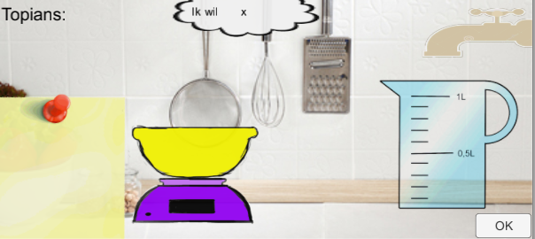Dit is hoe de werkbank er nu uitziet.

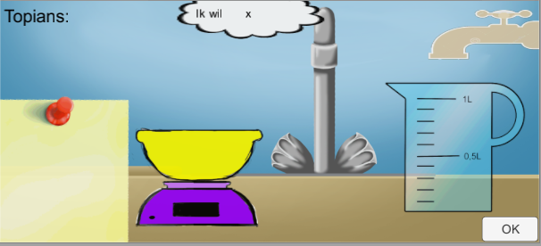Dit is de werkbank als ik jouw achtergrond er in zou zetten.

Wat moet er dus veranderd worden:

* Kraan verder naar rechts + werkplek groter
* Kraan moet meer lijken op de kraan boven de maatbeker
* Kraan graag los, zodat wij zelf de positie kunnen bepalen
* Aanrecht smaller, zodat de maatbeker en weegschaal er op kunnen staan  
  Houd hierbij de positie van de maatbeker maar aan, de weegschaal kan ik nog makkelijk iets hoger zetten.